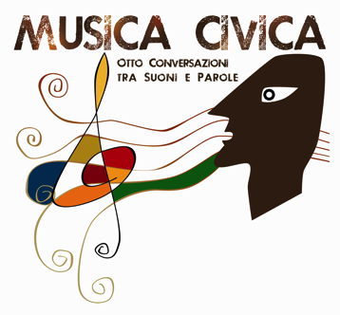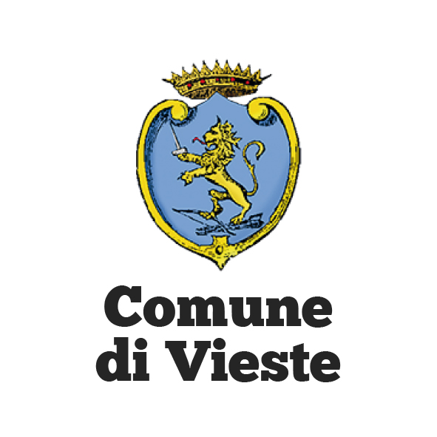

in collaborazione con
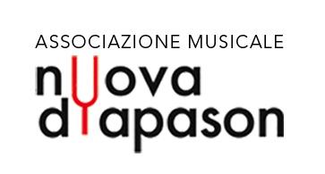

COMUNICATO STAMPA
Vieste, 2 gennaio 2018

Il Concerto di Capodanno a Vieste è con Musica Civica.

Il 6 gennaio sul palco del Teatro Adriatico si esibirà l’Orchestra “Suoni del Sud”, diretta da Nicola Marasco,
con la partecipazione del soprano Libera Granatiero,
per brindare al 2018 con la grande musica.

Vieste brinda al 2018 con il Concerto di Capodanno in programma sabato 6 gennaio, alle 11, al Teatro Adriatico.
Tra un valzer e una polka, un'aria d'opera e un'ouverture, si apre in musica il nuovo anno della Perla del Gargano, con una proposta tradizionale che tocca grandi capolavori di autori italiani come Verdi, Puccini, Mascagni, Monti e Rossini e brani di Brahms, Tchaikovsky e Strauss.
Sul palco l’Orchestra “Suoni del Sud”, diretta da Nicola Marasco, e il soprano Libera Granatiero che si produrranno in un programma musicale, frizzante e ricco di pezzi noti. Un concerto che condurrà il pubblico in un viaggio tra brani del grande repertorio, toccando celeberrime pagine operistiche, con estratti da Traviata, Barbiere di Siviglia, Cavalleria Rusticana, La Bohème, polke e valzer di Strauss, immancabile a Capodanno con il suo profumo viennese, danze zigane come la Csàrda di Monti e la danza ungherese in sol minore di Brahms, brani dal Lago dei Cigni di Tchaikovsky.
Una proposta eterogenea e brillante per festeggiare il 2018 - accolta con entusiasmo dall’amministrazione comunale di Vieste e dall’assessorato alla cultura guidato da Graziamaria Starace - e arricchita dall’esibizione dell’Orchestra “Suoni del Sud”, che vanta un’intensa attività musicale in Italia attraverso la programmazione di spettacoli e concerti e portata con successo anche all’estero attraverso collaborazioni con artisti di fama internazionale, e dalla voce di Libera Granatiero, che ha all’attivo numerosissimi concerti lirico-sinfonici con varie orchestre italiane e pregevoli incisioni discografiche.
Il tutto con la direzione di Nicola Marasco, musicista anch’egli impegnato in importanti collaborazioni internazionali con artisti e orchestre prestigiose italiane ed europee.
L’evento, promosso dall’assessorato alla cultura del Comune di Vieste, col patrocinio della Regione Puglia e in collaborazione con l’associazione Nuova Diapason (Presidente Maria Candelma – Direttore Artistico Pietro Loconte), è organizzato dall’associazione Musica Civica di Foggia sotto la direzione artistica di Gianna Fratta.
Anche questo appuntamento è ad ingresso libero fino ad esaurimento dei posti.

